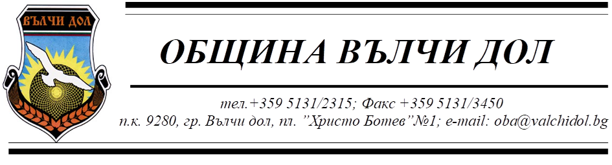

ЗАЯВЛЕНИЕ

От

…………………………………………………………………………………………………
(Име, презиме, фамилия)

Адрес: …………………………………………………………………………………………………

телефон за контакт: …………………………………

УВАЖАЕМИ ГОСПОДИН ЦВЕТКОВ,

С настоящото заявявам, че желая да участвам в подбор за заемане на свободно работно място на длъжност „педагог”
в социалната услуга „Център за обществена подкрепа“, гр. Вълчи дол.

За целта прилагам следните документи, изискващи се съгласно обявата:

- Автобиография (CV).
- Ксерокопия на документи за придобита образователно-квалификационна степен.
- Ксерокопия на документи за квалификации, курсове, обучение и др. документ, съотносими за длъжността за която се кандидатства – ако е приложимо.
- Декларация - по образец;

Дата: …………………….. Подпис на кандидата: ………………..

